1. ∫∫ x y² dx dy
Ω
Ω : 1 ≤ x ≤ 3 ,
1 ≤ y≤ 2 .

Řešení: Nakreslíme si obrázek:

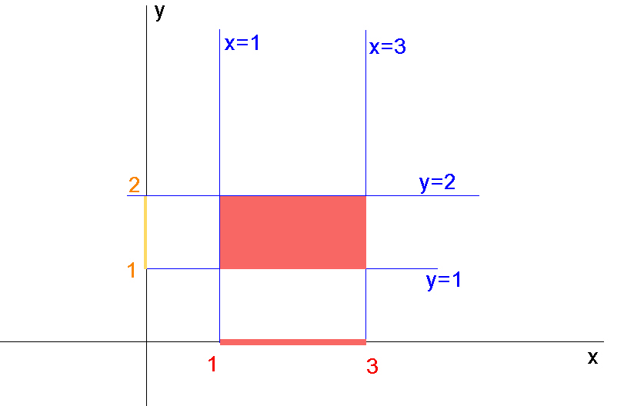

Ω je obdélník (na obr. červeně).
Dvojný integrál převedeme na dvojnásobný a postupně integrujeme podle proměnné y a pak podle x, nebo naopak napřed podle x a pak podle y.
V prvním případě promítneme Ω kolmo do přímky x. Dostaneme interval <1,3> (vyznačen na x červeně). Krajní body intervalu jsou meze vnějšího integrálu, kde integrujeme podle x. Vnitřní meze pro y dostaneme z rovnic y=1 a y=2. Integrál zapíšeme do závorky uvnitř:

3 2 3 2 3
∫∫ x y² dx dy = ∫ ( ∫ x y² dy) dx = = ∫ x [y³ /3] dx = (7/3) [x² /2 ] = (7/3)*4 = 28/3
Ω 1 1 1 1 1 (dvacet osm třetin)

Ve druhém případě promítneme Ω kolmo do přímky y. Dostaneme interval <1,2> (vyznačen na y oranžově). Krajní body intervalu jsou meze vnějšího integrálu, kde integrujeme podle y.
Vnitřní meze pro x dostaneme z rovnic x=1 a x=3.

2 3 2 3 2
∫∫ x y² dx dy = ∫ ( ∫ x y² dy) dx = = ∫ x [y³ /3] dx = 4 [x² /2 ] = 4*(7/3) = 28/3
Ω 1 1 1 1 1 (dvacet osm třetin)

Výsledek je samozřejmě v obou případech stejný. (Vypočítali jsme např. hmotnost Ω při
hustotě h =xy² , pro příslušné jednotky)
2. ∫∫ dx dy
Ω
Ω : 1 ≤ x ≤ 3 ,
x ≤ y≤ 1+x .

Řešení: Nakreslíme si obrázek:

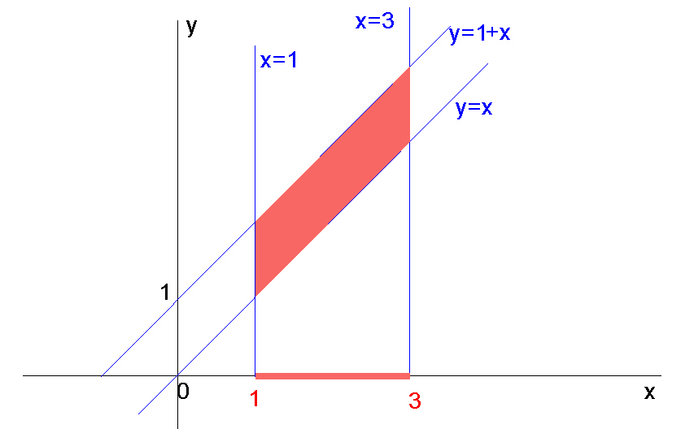

Ω je kosodélník (na obr. červeně).
Dvojný integrál převedeme na dvojnásobný.
V tomto příkladu promítneme Ω jednoznačně do přímky x (Při průmětu do y by byl výpočet zbytečně složitý). Dostaneme interval <1,3> (vyznačen na x červeně). Krajní body intervalu jsou meze vnějšího integrálu, kde integrujeme podle x. Vnitřní meze pro y dostaneme z rovnic y=x a y=1+x. Integrál zapíšeme do závorky uvnitř:

3 1+x 3 1+x 3 3
∫∫ dx dy = ∫ ( ∫ dy) dx = ∫ [y] dx = ∫ (1+x-x)dx = [x] = 2
Ω 1 x 1 x 1 1

(Vypočítali jsme tímto integrálem obsah kosodélníku.)

3. ∫∫ dx dy M : y ≤ 3+x ,
M 1+x ≤ y ,
y ≤ 3-x ,
7-x ≤ y .
Řešení: Nakreslíme si obrázek:

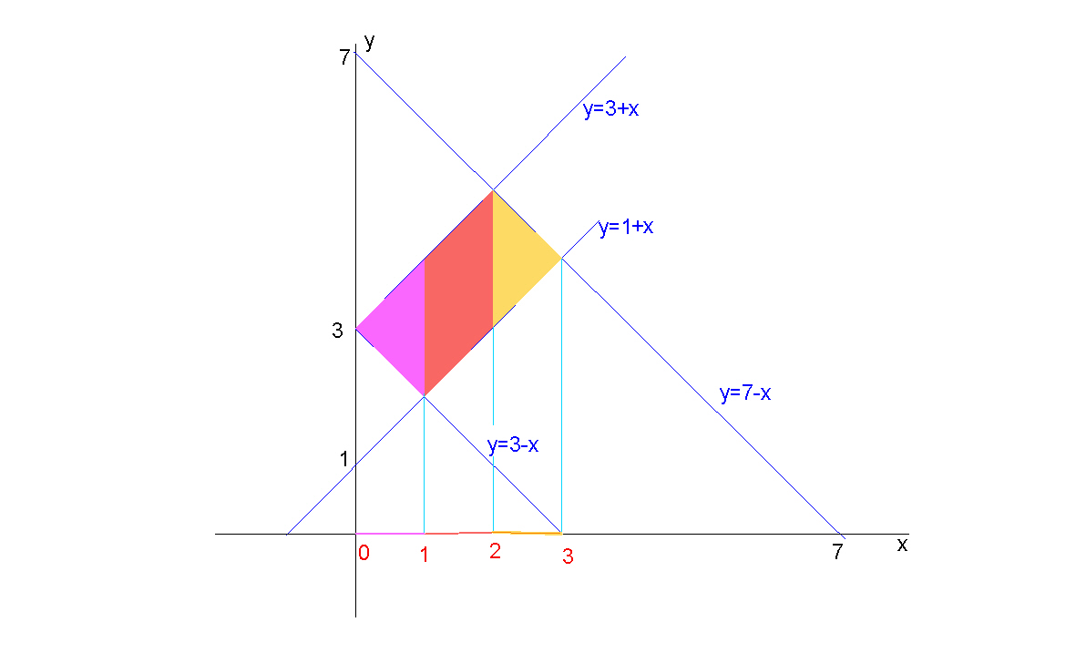
M je obdélník. Spočítáme souřadnice jeho vrcholů, zejména x-ových, protože promítneme M do osy x. (Podobně bychom mohli promítnout M do osy y.)
y=3+x y=1+x y=3+x y=1+x
y=3-x y=3-x y=7-x y=7-x
-------- --------- --------- ---------
3+x=3-x 1+x=3-x 3+x=7-x 1+x=7-x
x=0 x=1 x=2 x=3

M rozdělíme na 3 části (viz obrázek) a dvojné integrály převedeme na dvojnásobné.
Na ose x máme 3 intervaly: <0, 1>, <1,2 > , <2,3 >. Z nich odvodíme meze pro vnější
integrály. Meze vnitřních integrálů můžeme odvodit z názorného obrázku (od osy x směrem nahoru), např. k intervalu <0, 1> máme pro y dolní mez 3-x a horní 3+x.

1 3+x 2 3+x 3 7-x
∫∫ dx dy = ∫ ( ∫ dy) dx + ∫ ( ∫ dy) dx + ∫ ( ∫ dy) dx = {pozn . ∫ dy = y }
Ω 0 3-x 1 1+x 2 1+x

1 2 3 1 2 3
= ∫ (3+x-3+x) dx + ∫ (3+x-1-x) dx + ∫ (7-x-1-x) dx = ∫ 2x dx + ∫ 2 dx + ∫ (6-2x) dx =
0 1 2 0 1 2

1 2 3
= [ x²] + [ 2x] + [6x - x² ] = 1+2+18-12-9+4 = 4 (Spočítali jsme obsah obdélníku.)
0 1 2

4. ∫∫ dx dy
Ω
Ω : trojúhelník ABC, A[0,0], B[4,0], C[2,2].

Řešení: Nakreslíme si obrázek:

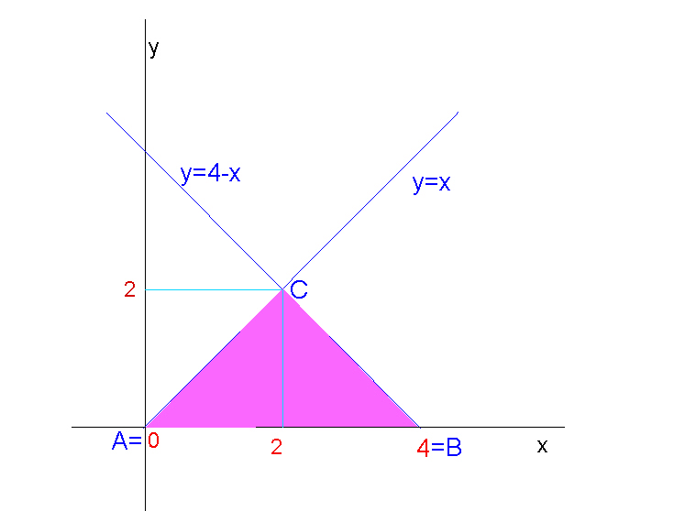

Dvojný integrál převedeme na dvojnásobný a postupně integrujeme podle proměnné y a pak podle x, nebo naopak napřed podle x a pak podle y.
V prvním případě promítneme Ω kolmo do přímky x. Určíme rovnice přímek ve tvaru y=...,
průsečík C promítneme na osu x do bodu 2. Integrál musíme rozdělit na dva, protože horní mez není pro celý interval <0,4> stejná.

2 x 4 4-x 2 4 2 4
∫∫ dx dy = ∫ ( ∫ dy) dx + ∫ ( ∫ dy) dx = ∫ x dx + ∫ (4-x) dx = [x² /2 ] + [4x - x² /2 ] =
Ω 0 0 2 0 0 2 0 2

= 2 + 16 - 8 - 8 +2 = 4

Ve druhém případě promítneme Ω kolmo do přímky y. Dostaneme interval <0,2>.
Dolní mez vnitřního integrálu dostaneme z rovnice y = x, x = y.
Horní mez vnitřního integrálu dostaneme z rovnice y = 4 - x, x = 4 - y.

2 4-y 2 4-y 2 2
∫∫ dx dy = ∫ ( ∫ dx) dy = = ∫ [x] dy = ∫ (4 - 2y) dy = [4y - y² ] = 4
Ω 0 y 0 y 0 0

(Vypočítali jsme obsah trojúhelníku ABC.)

5. ∫∫ dx dy
M
M: x ≤ 8 - y² ,
y² ≤ x .

Řešení: Nakreslíme si obrázek:

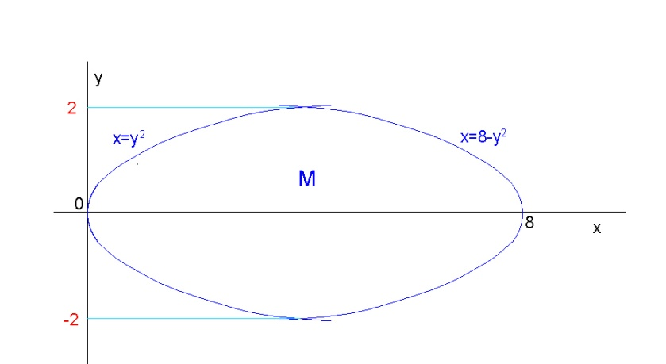

Při převodu dvojného integrálu na dvojnásobný je výhodné promítnout M do osy y.
Vypočítáme souřadnice průsečíků obou parabol, zejména y-ové (meze vnějšího integrálu).

y² = 8 - y²
y² = 4
y₁ = -2 , y₂ = 2

2 8-y² 2 8-y² 2 2
∫∫ dx dy = ∫ ( ∫ dx) dy = ∫ [x] dy = ∫ (8 - 2y²)dy = [8y - 2y³/3] = 16+16-16/3-16/3 = 64/3
M -2 y² -2 y² -2 -2 (64 třetin)

(Vypočítali jsme plošný obsah útvaru M mezi dvěma parabolami.)

